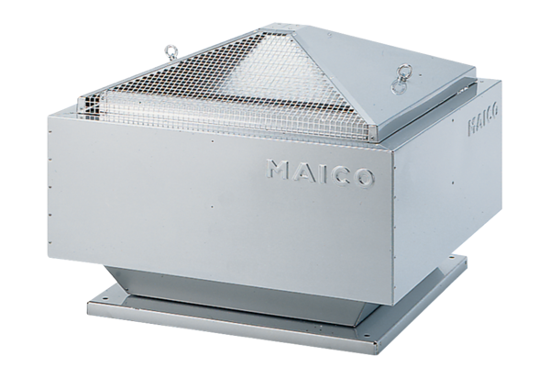Odśrodkowy wentylator dachowy MDR 31 ECOpakowanie jednostkowe: 1 sztukaAsortyment: E
Numer artykułu: 0087.0026Producent: MAICO

